力抓基建质量，坚守党员本色
管理支部 王利明
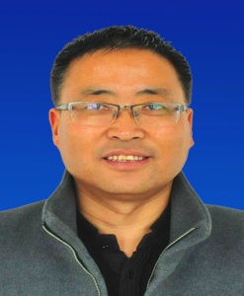

王利明，男，汉族，1966年10月生，河南人，中共党员，六级职员，本科。1998年7月加入中国共产党。
王利明同志始终能以共产党员的标准严格要求自己，在思想上与党中央保持一致，积极参加台党委和机关党支部组织的各项政治学习，努力学习习近平总书记重要思想，不断提高自己的政治素养、思想觉悟和理论水平，努力做到“四个自信”。
王利明同志时刻牢记自己是一名共产党员，遵纪守法，积极发挥党员的先锋模范带头作用，保持共产党员奉献精神。姚安站二期工程、紫台新园区建设、野外台站修缮改造等工作，任劳任怨，不计较个人得失，坚持工程质量第一，始终坚守共产党员纪律和道德底线，圆满完成各项任务。2020年院巡视组对紫台基建工作给予了充分的肯定。2020年9月受台里委派，参加了院巡视工作，出色完成了巡视任务。
王利明同志按照优秀党员的标准要求自己，踏实工作，很好地利用自己的专业知识服务于科研工作，在单位课题项目服务中发挥一个基建工作者应尽的责任。

